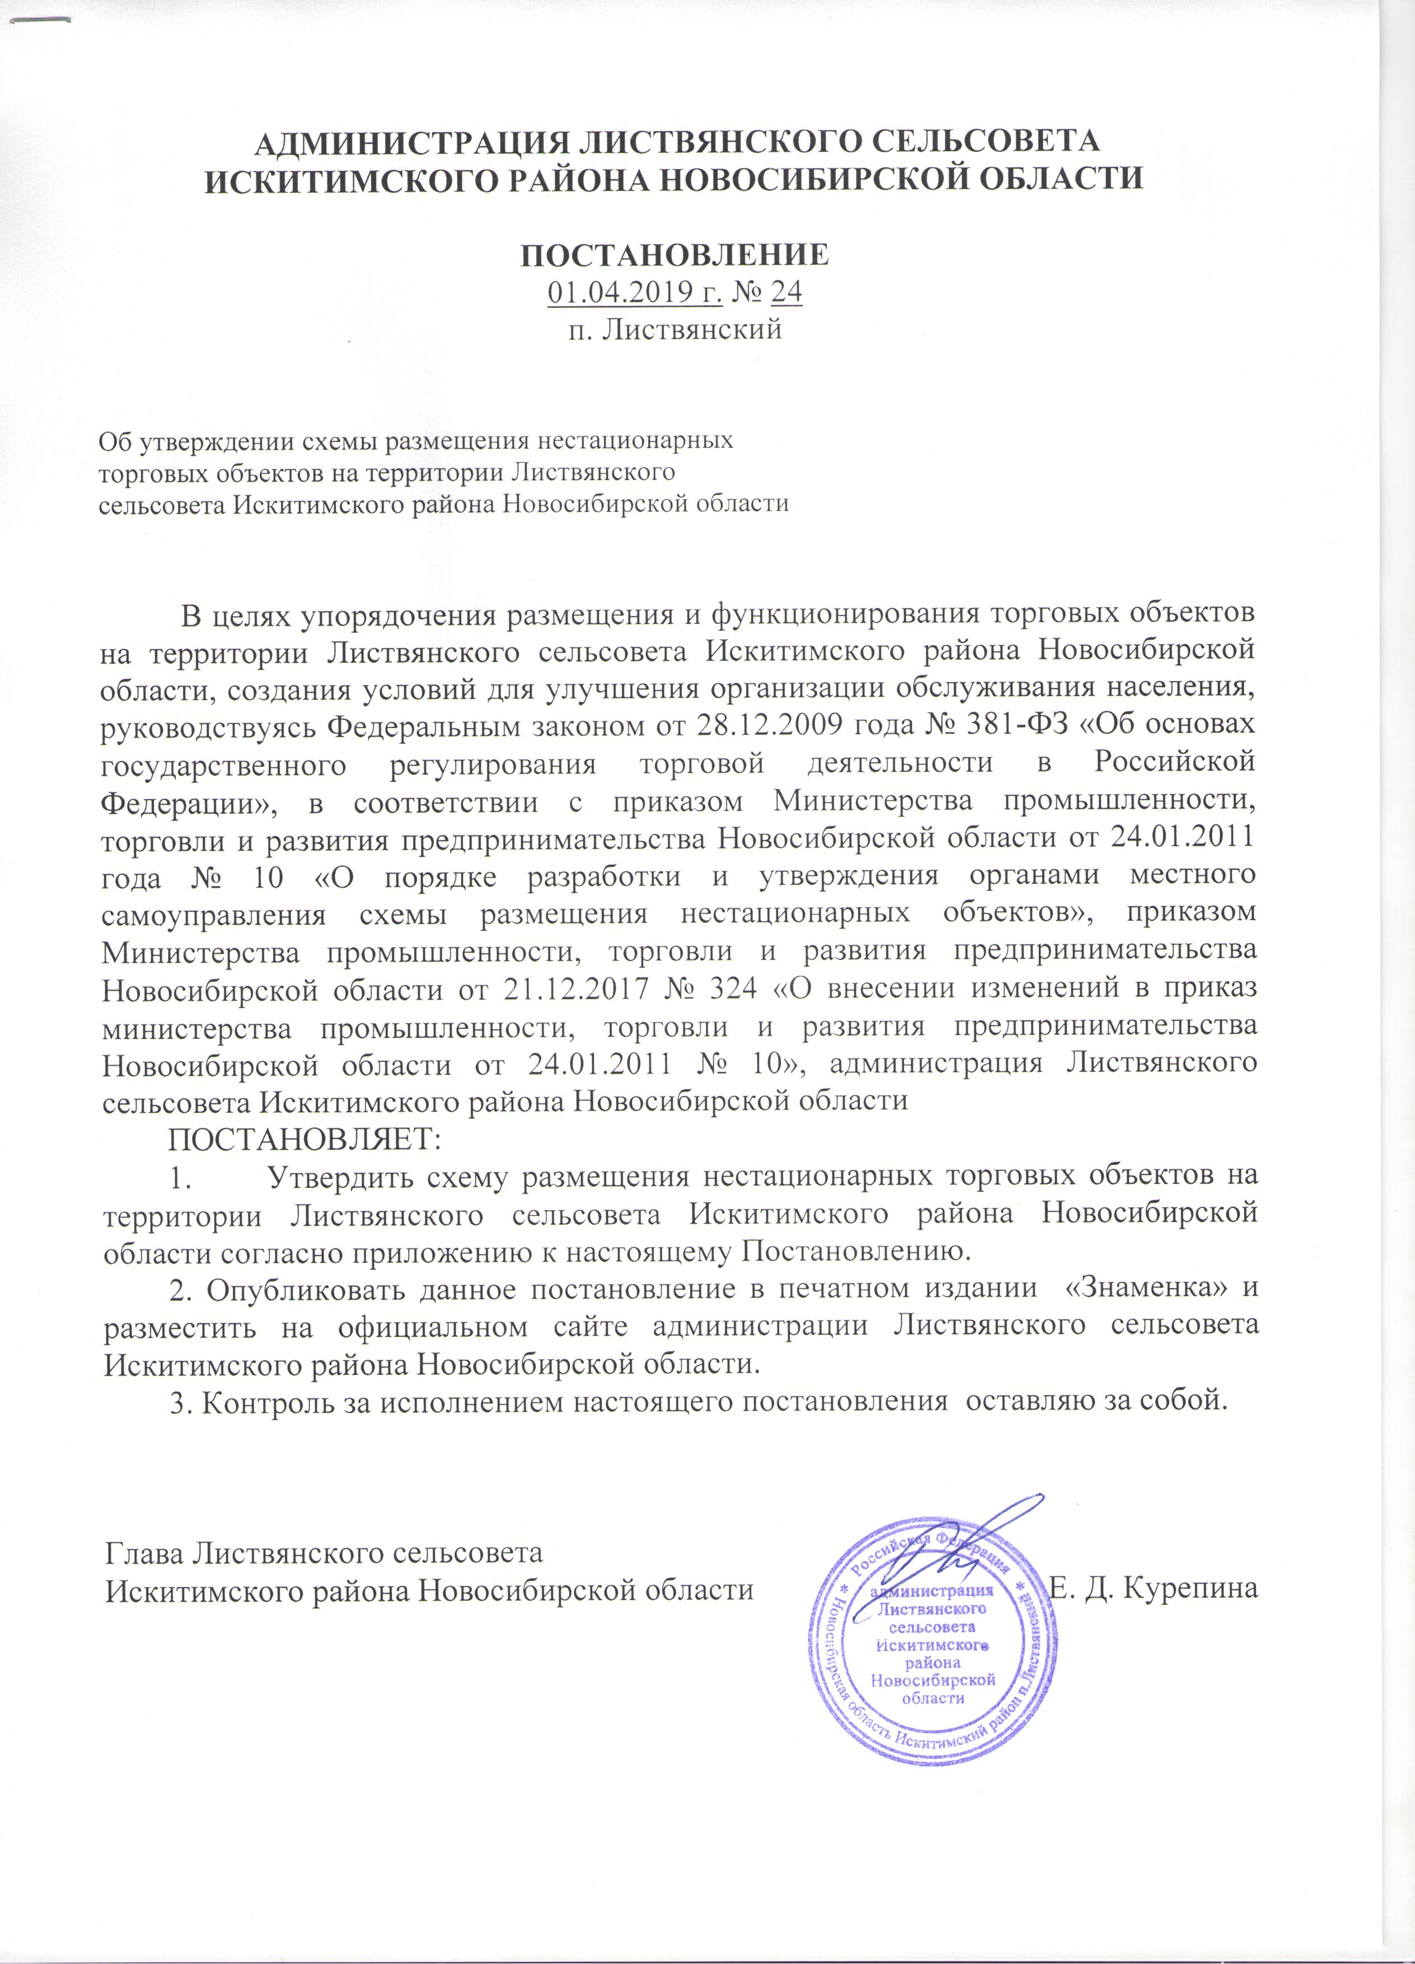

ПРИЛОЖЕНИЕ

к постановлению

администрации Листвянского сельсовета

Искитимского района Новосибирской области

от 01.04.2019 г. № 24

Схема

размещения нестационарных торговых объектов

на территории Листвянского сельсовета Искитимского района Новосибирской области
№ п/п | Адресный ориентир - место размещения нестационарного торгового объекта (район, адрес) | Тип нестационарного торгового объекта | Количество нестационарных торговых объектов | Площадь земельного участка | Площадь нестационарного торгового объекта | Специализация нестационарного торгового объекта (ассортимент реализуемой продукции) | Собственник земельного участка, здания, строения, сооружения, где расположен нестационарный торговый объект | Период функционирования нестационарного торгового объекта (постоянно или сезонно с ______ по ______) | Примечание (существующий нестационарный торговый объект или перспективное место размещения нестационарного торгового объекта)
1 | 2 | 3 | 4 | 5 | 6 | 7 | 8 | 9 | 10
1 | п. Листвянский  ул. Школьная 1 б | павильон | 1 | 55 | 55 | продовольственный | Гос собственность | постоянно | существующий
2 | п. Листвянский  ул. Луговая 44 | павильон | 1 | 40 | 40 | продовольственный | Гос собственность | постоянно | существующий
3 | п. Листвянский  ул. Ленина 17 | павильон | 1 | 30 | 30 | продовольственный | Гос собственность | постоянно | существующий
4 | п. Листвянский  ул. Калинина 11 | киоск | 1 | 20 | 20 | продовольственный | Гос собственность | постоянно | существующий
5 | п. Листвянский  ул. Школьная 1 | павильон | 1 | 50 | 50 | смешанный | Гос собственность | постоянно | Перспективное место
Адресный ориентир – места размещения нестационарных торговых объектов на территории Листвянского сельсовета Искитимского района Новосибирской области
